รายงานผลการดำเนินการเพื่อส่งเสริมคุณธรรมและความโปร่งใสภายในหน่วยงาน ประจำปีงบประมาณ พ.ศ. 2566



เทศบาลตำบลพอกน้อย
อำเภอพรรณานิคม จังหวัดสกลนคร

การดำเนินการเพื่อส่งเสริมคุณธรรมและความโปร่งใสภายในหน่วยงาน
ประจำปีงบประมาณ พ.ศ. 2566

จากการวิเคราะห์ผลการประเมินคุณธรรมและความโปร่งใสในการดำเนินงาน ประจำปีงบประมาณ พ.ศ. 2566 นำมาสู่ข้อเสนอแนะในการกำหนดมาตรการในการส่งเสริมคุณธรรมและความโปร่งใส
ภายในหน่วยงานของ เทศบาลตำบลพอกน้อย ดังนี้

มาตรการ / กิจกรรม | สรุปผลการดำเนินการ  ตามมาตรการ / กิจกรรม | ผลลัพธ์ / ความสำเร็จ  ของการดำเนินการ
กิจกรรมฝึกอบรมด้านจริยธรรมของเจ้าหน้าที่ของรัฐในหลักสูตรการปฏิบัติตนตามหลักประมวลจริยธรรม ของเทศบาลตำบลพอกน้อย ประจำปีงบประมาณ พ.ศ. 2566 | ส่งเสริมคุณธรรม จริยธรรม เพื่อเพิ่มประสิทธิภาพด้านการปฏิบัติงาน ให้แก่ คณะผู้บริหาร สมาชิกสภา พนักงานเทศบาล พนักงานจ้าง และลูกจ้าง | เจ้าหน้าที่ของรัฐสามารถปฏิบัติตนได้ถูกต้องตามประมวลหลักจริยธรรม
กิจกรรมเสริมองค์ความรู้ด้านการต่อต้านการทุจริต | การแจ้งเวียนให้ทุกส่วนราชการทราบและถือเป็นแนวทางปฏิบัติในหน่วยงาน เพื่อใช้เป็นแนวทางปฏิบัติเดียวกัน | เจ้าหน้าที่ของรัฐสามารถได้รับองค์ความรู้ด้านการต่อต้านการทุจริต
มาตรการการสร้างความโปร่งใสในการบริหารงานบุคคล | การแจ้งเวียนให้ทุกส่วนราชการทราบและถือเป็นแนวทางปฏิบัติในหน่วยงาน เพื่อใช้เป็นแนวทางปฏิบัติเดียวกัน | เจ้าหน้าที่ของรัฐมีความมั่นใจในความโปร่งใสในการบริหารงานบุคคล
กิจกรรมเชิดชูเกียรติบุคลากรที่ปฏิบัติงานเป็นไปตามมาตรฐาน ด้วยความวิริยะอุตสาหะ และซื่อสัตย์สุจริต | บุคลากรที่ปฏิบัติงานเป็นไปตามมาตรฐาน ด้วยความวิริยะอุตสาหะ ะซื่อสัตย์สุจริต มีขวัญและกำลังใจในการปฏิบัติหน้าที่ | เจ้าหน้าที่ของรัฐได้รับการเชิดชูเกียรติตามการปฏิบัติงานเป็นไปตามมาตรฐาน

การดำเนินการเพื่อส่งเสริมคุณธรรมและความโปร่งใสภายในหน่วยงาน
ประจำปีงบประมาณ พ.ศ. 2566

1. ผลการประเมิน ประจำปีงบประมาณ พ.ศ. 2566

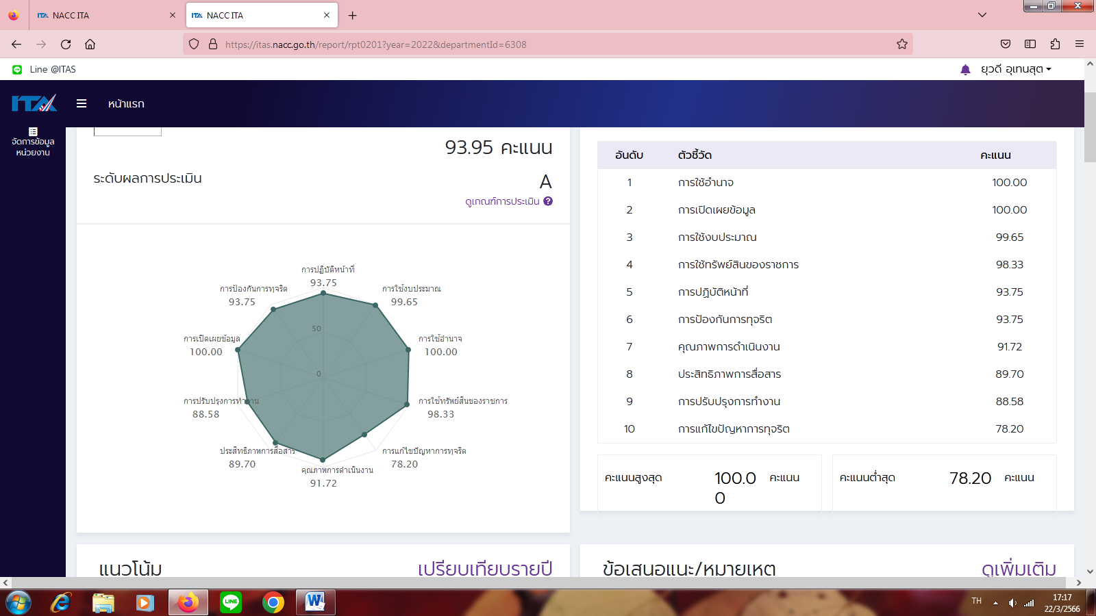

จากผลการประเมินฯ ประจำปีงบประมาณ พ.ศ. 2566 เทศบาลตำบลพอกน้อย ได้คะแนนเฉลี่ยร้อยละ 93.95 คะแนน ระดับผลการประเมิน A ผ่านเกณฑ์การประเมินร้อยละ 85.00 คะแนน
จำนวน 9 ตัวชี้วัด และไม่ผ่านเกณฑ์การประเมิน จำนวน 0 ตัวชี้วัด

2. ข้อบกพร่องจากการประเมิน ประจำปีงบประมาณ พ.ศ.2566

1.1 แบบวัดการรับรู้ผู้มีส่วนได้ส่วนเสียภายนอก (EIT) (เฉพาะตัวชี้วัดที่ได้น้อยกว่าร้อยละ 90)

ลำดับ | รายการ | การวิเคราะห์ข้อบกพร่อง | มาตรการดำเนินการปรับปรุง | ผู้รับผิดชอบ
1 | ประสิทธิภาพการสื่อสาร  88.82 คะแนน | ผู้ตอบแบบสอบถามเห็นว่าหน่วยงานมีการดำเนินงาน/การให้บริการ ด้านประสิทธิภาพการสื่อสาร อยู่ในระดับน้อย | แจ้งประชาสัมพันธ์ในการปฏิบัติงานด้วยความโปร่งใส และบริการประชาชนด้วยความเท่าเทียมกันไม่เลือกปฏิบัติ เพื่อสร้างวัฒนธรรมองค์กรที่ดีในการให้บริการแก่ประชาชน ทำแผ่นพับ ใบปลิว วารสารประชาสัมพันธ์ผ่านทางช่องทางการติดต่อสื่อสารต่างๆ ออกพบปะ รณรงค์ จัดกิจกรรมร่วมกัน และประสานงานกับหมู่บ้านเดือนละ 1 ครั้ง | สำนักปลัด
2 | การปรับปรุงการทำงาน  88.50 คะแนน | ผู้ตอบแบบสอบถามเห็นว่าหน่วยงานมีการให้บริการผู้มาติดต่องานกับคนอื่น ๆ อย่างเท่าเทียมกัน ด้านการปรับปรุงการทำงาน อยู่ในระดับน้อย |  | สำนักปลัด

1.2 แบบวัดการรับรู้ผู้มีส่วนได้ส่วนเสียภายใน (IIT) (เฉพาะตัวชี้วัดที่ได้น้อยกว่าร้อยละ 90)

ลำดับ | รายการ | การวิเคราะห์ข้อบกพร่อง | มาตรการดำเนินการปรับปรุง | ผู้รับผิดชอบ
1 | การแก้ไขปัญหาการทุจริต  78.20 คะแนน | พนักงานเทศบาลที่ตอบแบบสอบถามบางส่วนประมาณยังไม่ ทราบถึงและไม่เข้าถึงแผนการใช้จ่ายงบประมาณประจำปี แผนการจัดซื้อจัดจ้าง อยู่ในระดับน้อย | จัดทำคู่มือประชาสัมพันธ์ให้ผู้ปฏิบัติงานด้วยกันที่ยังไม่เข้าใจได้รับทราบ ได้แก่ เอกสารการใช้งบประมาณ, หลักการใช้ทรัพย์สินของราชการ แผนการจัดซื้อจัดจ้าง และแนวทางแก้ไขปัญหาการทุจริต โดยการแจ้งเวียนให้ทุกส่วนราชการทราบและถือเป็นแนวทางปฏิบัติในหน่วยงาน เพื่อให้เป็นแนวทางปฏิบัติเดียวกัน | สำนักปลัด

1.3 แบบตรวจการเปิดเผยข้อมูลสาธารณะ (OIT) (เฉพาะข้อที่ได้ 0 คะแนน)

ลำดับ | รายการ | ความเห็นของผู้ตรวจ | การวิเคราะห์ข้อบกพร่อง | มาตรการดำเนินการปรับปรุง | ผู้รับผิดชอบ
การปฏิสัมพันธ์ข้อมูล
1 | การมีส่วนร่วมของผู้บริหาร | แสดงการดำเนินการหรือกิจกรรมการมีส่วนร่วมของผู้บริหารสูงสุด ที่แสดงถึงการให้ความสำคัญกับการปรับปรุง พัฒนา และส่งเสริมหน่วยงานด้านคุณธรรมและโปร่งใส ทั้งนี้ เป็นการดำเนินการในปีงบประมาณ พ.ศ. 2566 ที่หน่วยงานดำเนินการเอง | เนื่องจากเข้าใจว่าสามารถใช้การมีส่วนร่วมของผู้บริหารร่วมกับหน่วยงานอื่นได้ จึงแสดงรายละเอียดกิจกรรม /โครงการไม่สอดคล้องกับตัวชี้วัดที่ได้กำหนดไว้ | ดำเนินการหรือกิจกรรมการมีส่วนร่วมของผู้บริหารสูงสุด ที่แสดงถึงการให้ความสำคัญกับการปรับปรุง พัฒนา และส่งเสริมหน่วยงานด้านคุณธรรมและโปร่งใส ทั้งนี้ จะได้ดำเนินการในปีงบประมาณ พ.ศ. 2566 ที่หน่วยงานได้ดำเนินการเองไม่ใช้ร่วมกับหน่วยงานอื่น | สำนักปลัด

3. มาตรการเพื่อขับเคลื่อนการส่งเสริมคุณธรรมและความโปร่งใสเพื่อนำไปสู่การปฏิบัติและการรายงานผล
1. มาตรการสร้างความโปร่งใสในการปฏิบัติงาน โดยการจัดทำบันทึกข้อตกลงในการปฏิบัติงานด้วยความโปร่งใส และบริการประชาชนด้วยความเท่าเทียมกันไม่เลือกปฏิบัติเพื่อสร้างวัฒนธรรมองค์กรที่ดีในการให้บริการแก่ประชาชน
2. มาตรการสร้างความเข้าใจให้แก่ผู้ปฏิบัติงานด้วยกัน โดยการจัดทำคู่มือประชาสัมพันธ์ที่ผู้ปฏิบัติงานด้วยกันยังไม่เข้าใจ ได้แก่ เอกสารการใช้งบประมาณ, หลักการใช้ทรัพย์สินของราชการ และแนวทางแก้ไขปัญหาการทุจริต โดยการแจ้งเวียนให้ทุกส่วนราชการทราบและถือเป็นแนวทางปฏิบัติ
3. มาตรการเปิดเผยข้อมูลข่าวสารเพื่อสร้างความโปร่งใส โดยทำคำสั่งมอบหมายหน้าที่ให้ผู้ปฏิบัติงานเปิดเผยข้อมูลข่าวสารตามหัวข้อการประเมินคุณธรรมเละความโปร่งใสในการดำเนินงานของหน่วยงานภาครัฐ ประจำปีงบประมาณ พ.ศ. 2566
4. ประกาศเจตจำนงการบริหารงานด้วยความซื่อสัตย์สุจริตอย่างมีคุณธรรมและโปร่งใส มีการจัดทำประกาศเจตจำนงการบริหารงานด้วยความซื่อสัตย์สุจริตอย่างมีคุณธรรมและโปร่งใสของผู้บริหารเทศบาลตำบลพอกน้อย

-------------------------------------------------------------------------------------
งานฝ่ายอำนวยการ
สำนักปลัดเทศบาลตำบลพอกน้อย

